3^{ο} ΓΥΜΝΑΣΙΟ ΝΑΟΥΣΑΣ

ΠΡΑΚΤΙΚΟ
ΕΠΙΛΟΓΗΣ ΠΡΑΚΤΟΡΕΙΟΥ ΓΙΑ ΤΗΝ ΗΜΕΡΗΣΙΑ ΕΚΠΑΙΔΕΥΤΙΚΗ ΕΠΙΣΚΕΨΗ ΤΗΣ Β΄ ΤΑΞΗΣ ΣTH ΒΕΡΟΙΑ - ΒΕΡΓΙΝΑ (4/3/2015)

Στη Νάουσα και στο γραφείο του 3^{ου} Γυμνασίου, σήμερα Δευτέρα 16 Φεβρουαρίου 2015 και ώρα 11.35 συνεδρίασε η επιτροπή, που ορίστηκε με την πράξη 6/2-2-2015 του διευθυντή, αποτελούμενη από τους:
- Κύρου Νικόλαο, διευθυντή, ως πρόεδρο.
- Ζαφειρίου Απόστολο, υποδιευντή, ως αντιπρόεδρο.
- Παλτίδου Πελαγία, ως μέλος.
- Τσαχαλίδη Γεώργιο, πρόεδρο του Συλλόγου Γονέων, ως μέλος.
- Μαυρίδη Στέφανο, πρόεδρο του 15μελούς μαθητικού Συμβουλίου, ως μέλος.
με θέμα: «Επιλογή πρακτορείου για την πραγματοποίηση ημερήσιας Εκπαιδευτικής Επίσκεψης στη Βέροια – Βεργίνα την 4η Μαρτίου 2015».
Η Επιτροπή έχοντας υπόψη την προσφορά των πρακτορείων
1. VERMION TRAVEL
2. MATAKIA TOURS
3. Panagiotis PERPERIDIS
Αποφασίζει ομόφωνα την ανάθεση της εκδρομής στο πρακτορείο Panagiotis PERPERIDIS, διότι είναι οικονομικά συμφέρουσα και πληροί τους όρους της Υ.Α. 129287/Γ2/02-12-2011, άρθρο 14.
Το πρακτικό αυτό, αφού συντάχθηκε, διαβάστηκε και υπογράφεται:

- Κύρου Νικόλαος

2. Ζαφειρίου Απόστολος

3. Παλτίδου Πελαγία

4. Τσαχαλίδης Γεώργιος

5. Μαυρίδης Στέφανος

Προσφορές
1.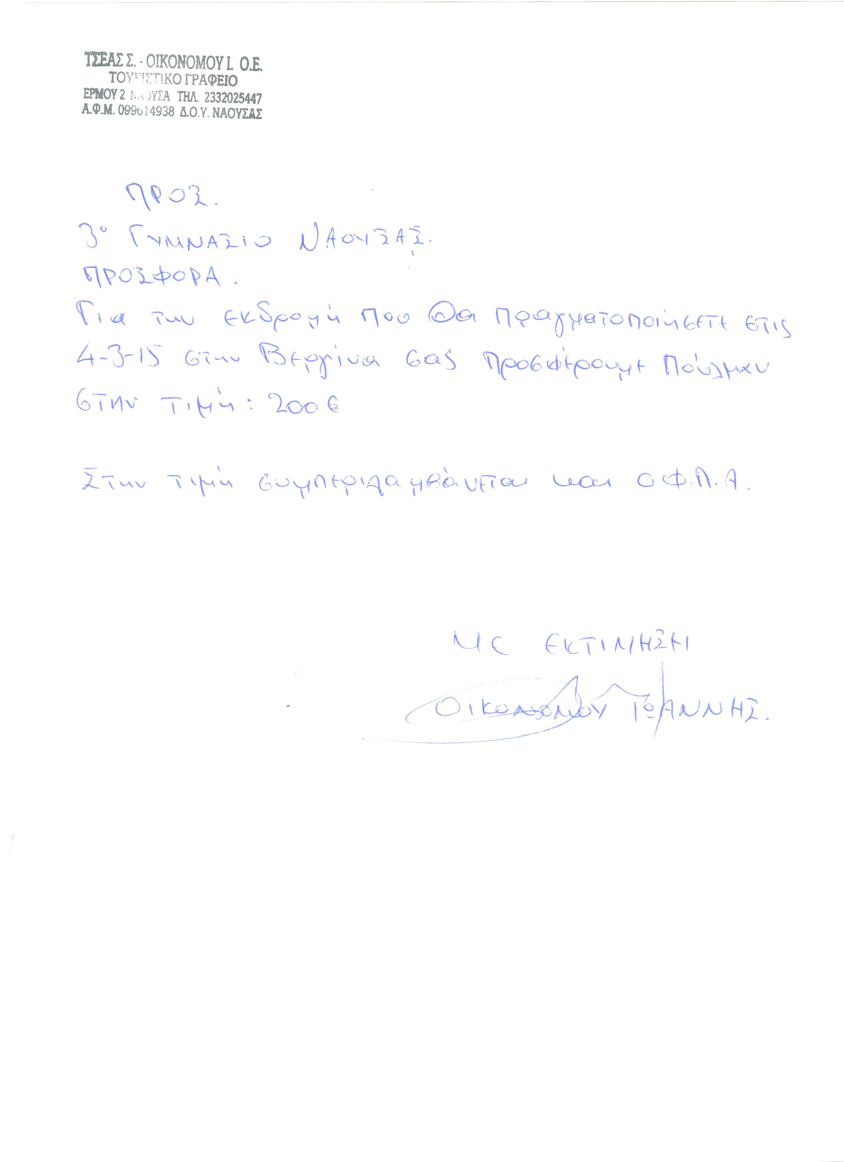

2.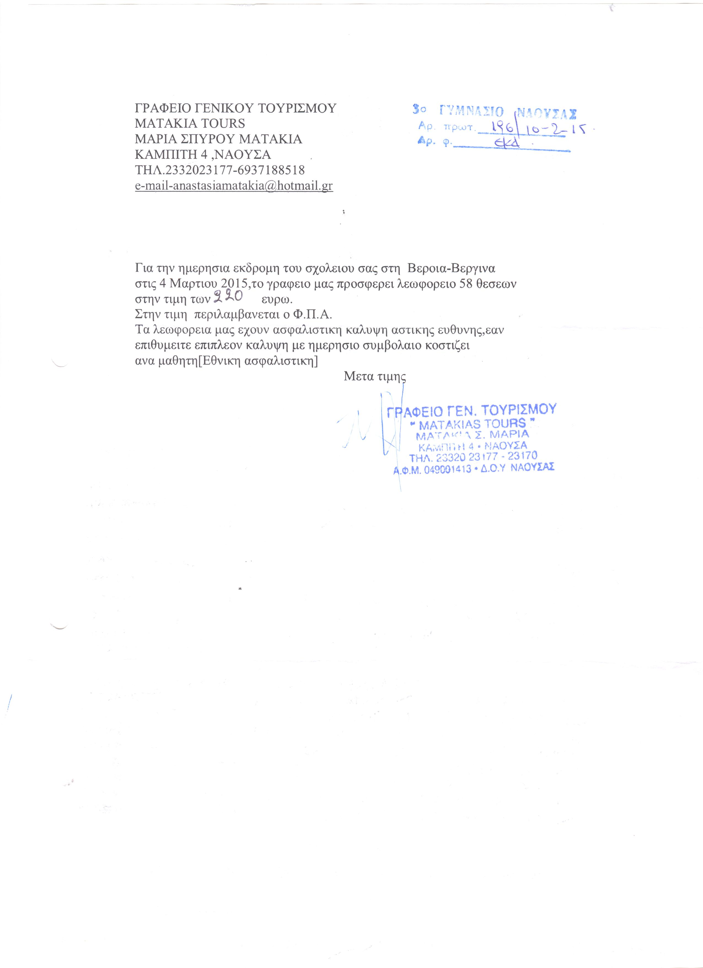

3.
